ATIVIDADES DE RECREAÇÃO E LAZER EM IGARAPÉS DO MUNICÍPIO DE AVEIRO-PA: AVALIAÇÃO DA QUALIDADE AMBIENTAL

Wellen Ketery dos Santos Pereira¹; Lucas Moura Santiago¹; Celiny Ellen de Souza Santos¹; Alenilson Caetano Rocha¹; Ana Karina Moreyra²

¹Académico do Curso de Engenharia Ambiental e Sanitária – UEPA, Polo Aveiro-PA. wellen.pereira@aluno.uepa.br
²Doutora em Ecologia– Departamento de Engenharia Ambiental – UEPA, Campus IX-PA.

RESUMO
O presente estudo avaliou a influência das atividades de recreação e lazer sobre a qualidade ambiental dos balneários no município de Aveiro-PA. Foram aplicados os protocolos Índice de Integridade de Habitat (IIH), Índice de Probabilidade de Uso Recreativo de Águas (I-PURA) e Checklist de Impactos Ambientais, com o objetivo de diagnosticar as condições ecológicas e o potencial recreativo dos 17 balneários avaliados. Os resultados do IIH variaram de 0,51 a 0,66, indicando condições ambientais intermediárias, com áreas mais preservadas (Igarapé do Jarbas e Cachoeirinha) e outras sob maior pressão antrópica (Rancho da Assunta e Igarapé do Disson). O checklist demonstrou predominância de impactos ausentes, sugerindo que a pressão turística ainda é moderada, embora a supressão da vegetação ripária e o descarte de resíduos sejam recorrentes. O I-PURA apresentou percentuais de estímulo ao uso recreativo entre 64% e 91%, reforçando o potencial turístico sustentável dos igarapés. Conclui-se que o manejo ambiental e o monitoramento contínuo são essenciais para a conservação desses espaços e a manutenção de seus serviços ecossistêmicos.

Palavras-chave: Recreação. Ecossistemas aquáticos. Indicadores ambientais.

Área de Interesse do Simpósio: Ciências Exatas e da Terra.

1. INTRODUÇÃO
Os ambientes aquáticos de água doce desempenham papel crucial na manutenção da biodiversidade e no equilíbrio dos ciclos biogeoquímicos naturais (ESTEVES, 2011). A conectividade entre sistemas fluviais e as áreas úmidas é essencial para a integridade ecológica e resiliência da Amazônia, pois regula os pulsos hidrológicos, assegura a distribuição das chuvas e a dispersão de sementes, e garante a pesca e a alimentação (ENCALADA et al., 2024). Esses ecossistemas fornecem serviços essenciais, como abastecimento, pesca e recreação, sendo fundamentais para o bem-estar humano e o desenvolvimento sustentável (TUNDISI; TUNDISI, 2020). Além do consumo, a água é um recurso turístico de grande valor, especialmente em balneários que atraem visitantes por suas belezas cênicas, sejam elas naturais ou artificiais (SILVA, 2018). Nesse contexto, a legislação ambiental brasileira, notadamente a Resolução CONAMA nº 274/2000 (BRASIL, 2000), define critérios para classificar as águas destinadas à recreação de contato primário como próprias ou impróprias.
O uso recreativo das águas tem se tornado cada vez mais relevante social e economicamente, refletindo mudanças no comportamento da sociedade e a valorização do contato com a natureza (LOPES; MAGALHÃES, 2010). Na Amazônia, especialmente no Pará, o turismo balneário ocorre em igarapés e é favorecido pelo clima quente e úmido predominante na região (TACK et al., 2020; ROSCOCHE; VALLERIUS, 2014). No que diz respeito aos impactos ambientais, a Resolução CONAMA 001/86 (BRASIL, 1986) os define como qualquer modificação nas propriedades físicas, químicas ou biológicas do meio ambiente, resultante da ação humana, que possa influenciar direta ou indiretamente aspectos como a qualidade dos recursos naturais. A intensificação das atividades humanas tem agravado a poluição e o desmatamento, comprometendo a qualidade dos recursos hídricos (SANTOS et al., 2021).
Apesar dos desafios ambientais e do processo de degradação, a bacia hidrográfica de Aveiro, no Pará, possui diversos trechos fluviais amplamente utilizados pela população local que proporcionam condições favoráveis para atividades de lazer e recreação em contato direto com a água. O Código Ambiental de Aveiro (PMA, 2009) estabelece diretrizes para proteger os ecossistemas aquáticos e assegurar o tratamento adequado dos efluentes líquidos.
Para Lopes e Magalhães (2010), embora o uso das águas para atividades recreativas esteja aumentando, ainda há uma escassez de pesquisas e programas de monitoramento que analisem a qualidade da água para banho, especialmente em ambientes de água doce. Dessa forma, torna-se essencial avaliar a qualidade ambiental desses espaços, assegurando que o aumento da atividade recreativa não comprometa a integridade desses ecossistemas. O presente estudo teve como objetivo avaliar a influência das atividades de recreação e lazer sobre a qualidade ambiental dos balneários do município de Aveiro-PA. Especificamente, buscou-se: aplicar os protocolos Índice de Integridade de Habitat (IIH), Índice de Probabilidade de Uso Recreativo de Águas (I-PURA) e Checklist de Impactos Ambientais, a fim de diagnosticar as condições ecológicas e o potencial recreativo dos 17 balneários avaliados; identificar as principais áreas de uso recreacional das águas e as atividades predominantes realizadas pelos usuários; analisar os impactos ambientais associados ao uso turístico e recreativo; e avaliar o nível de preservação dos ambientes, visando subsidiar ações de manejo e conservação dos recursos hídricos locais.
2. METODOLOGIA
2.1 ÁREA DE ESTUDO
O estudo foi realizado no município de Aveiro, localizado no oeste do Pará, com área de 17.074,05 km² e população estimada em 19.223 habitantes (IBGE, 2024). O clima é equatorial (Af), com temperatura média anual de 26,3 °C e precipitação média de 2.530 mm (CLIMATE-DATA.ORG). A vegetação predominante é de floresta ombrófila e as margens dos igarapés apresentam vegetação ripária densa (FAPESPA, 2023).
2.2 PROTOCOLOS DE AVALIAÇÃO
A análise da influência das atividades recreativas sobre a qualidade ambiental dos balneários de Aveiro-PA foi realizada por meio de protocolos de observação direta e aplicação dos índices I-PURA (Oliveira, 2016), checklist de impactos ambientais (Lopes; Carvalho; Magalhães Jr., 2011) e Índice de Integridade do Habitat – IIH (Nessimian et al., 2008).
O Índice de Integridade de Habitat (IIH) é composto por 12 itens, que avaliam largura e continuidade da vegetação ripária, estabilidade das margens, presença de poços e remansos, estrutura do leito, deposição de sedimentos, diversidade de substrato e complexidade estrutural. Cada item recebe pontuação entre 0 e 1, e a média final classifica o habitat como ruim (≤0,4), intermediário (0,41–0,59) ou bom (≥0,6).
O I-PURA considera nove atributos visuais e físicos do ambiente, incluindo transparência da água, profundidade, cor, odor, velocidade da corrente, presença de infraestrutura, segurança e condições de acesso. Cada atributo recebe valores entre 0 (condição desfavorável) e 1 (condição favorável), gerando um percentual final que indica baixa (≤50%), intermediária (51–75%) ou alta probabilidade de uso recreativo (≥76%).
O checklist de impactos ambientais inclui itens relacionados à supressão da vegetação, presença de resíduos, risco de incêndio, alterações geomorfológicas e interferências antrópicas diretas. Cada item é classificado como ausente, presente, ou intenso, permitindo identificar a pressão turística sobre o ambiente.
2.3 LOCAIS DE AMOSTRAGEM E PERÍODO DE COLETA
Foram selecionados dezessete balneários de Aveiro-PA, definidos a partir de informações da Secretaria Municipal de Meio Ambiente e visitas de reconhecimento. As áreas amostradas incluem igarapés de águas claras e escuras, cercados por vegetação ripária. A aplicação dos protocolos ocorreu nos meses de junho e julho, período de estiagem e maior procura por atividades de lazer aquático.
Todos os 17 pontos foram avaliados uma vez durante o mesmo período sazonal, de forma padronizada, durante o intervalo diário das 14h às 17h, buscando minimizar variações de luminosidade e fluxo de visitantes. Não houve repetição de amostras em dias distintos, mas todas as coletas ocorreram sob condições climáticas estáveis, sem registro de chuvas no momento da avaliação. O tempo de permanência em cada ponto variou entre 30 e 40 minutos, abrangendo a observação direta, registro fotográfico e preenchimento dos protocolos. Os igarapés foram avaliados sempre de montante para jusante, garantindo uniformidade nos critérios de observação.
2.4 DELINEAMENTO DA PESQUISA
O estudo apresenta delineamento descritivo, transversal e com abordagem quali-quantitativa. A abordagem quantitativa foi aplicada à mensuração dos índices IIH e I-PURA e à quantificação dos impactos ambientais, enquanto a abordagem qualitativa resultou da interpretação das características estruturais e visuais dos ambientes, dos relatos dos usuários e das observações diretas realizadas em campo. Esse delineamento permitiu avaliar simultaneamente a integridade ecológica, os impactos do uso turístico e o potencial recreativo dos balneários.
2.5 TRATAMENTO E ANÁLISE DOS DADOS
Os dados obtidos nos protocolos foram tabulados em planilhas do Microsoft Excel 2021, onde foram calculadas as médias, frequências e classificações dos índices aplicados. Para o IIH e I-PURA, utilizaram-se as fórmulas originais propostas pelos autores, com normalização automática pelo próprio método. Os resultados foram organizados em tabelas para facilitar a interpretação ambiental e a identificação das áreas críticas. Foram registradas observações sobre fluxo de usuários, comportamento recreativo e infraestrutura utilizada pelos visitantes, sem aplicação de entrevistas formais. Essas observações auxiliaram na interpretação dos resultados do I-PURA e na identificação dos impactos antrópicos.
3. RESULTADOS E DISCUSSÃO
Foram avaliados 17 pontos de lazer distribuídos entre áreas urbanas e rurais do município de Aveiro-PA (Figura 1), representando diferentes condições de acesso, infraestrutura e intensidade de uso. A seleção considerou a frequência de visitantes, a distribuição geográfica e a importância ambiental de cada local, incluindo tanto estruturas formais quanto espaços comunitários utilizados pela população.
De maneira geral, os ambientes apresentam características típicas da região amazônica, com margens arenosas, variação na cobertura ripária e influência direta de atividades humanas sazonais. Essa descrição inicial foi fundamental para interpretar as diferenças observadas nos índices aplicados.
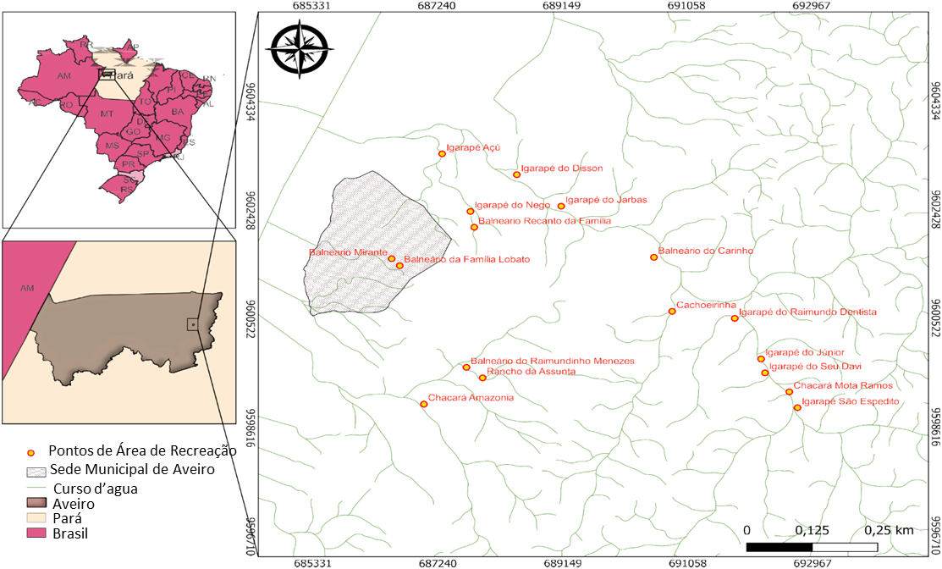
Figura 1. Mapa de localização dos balneários avaliados em Aveiro-PA.

Fonte: Autores (2025).
A aplicação do Índice de Integridade de Habitat (IIH) nas áreas de lazer do município de Aveiro-PA revelou variação entre 0,51 e 0,66, indicando condições ambientais intermediárias, com a coexistência de locais mais preservados e outros sob maior influência antrópica (Tabela 01). Os menores valores foram observados nos balneários Rancho da Assunta (L8 – 0,51), Igarapé Açu (L16 – 0,54) e Igarapé do Disson (L15 – 0,54), caracterizados por margens instáveis e vegetação ripária degradada. Valores intermediários, entre 0,55 e 0,59, foram registrados em áreas como Família Lobato, Igarapé do Júnior e Balneário Raimundinho Menezes, que, embora apresentem sinais de conservação, evidenciam também impactos moderados decorrentes do uso recreativo. Por outro lado, os maiores índices (0,62–0,66) foram identificados nos balneários Cachoeirinha, Chácara Amazônia, Igarapé do Jarbas e São Expedito, onde se observou maior cobertura florestal, estabilidade do leito e presença de vegetação aquática preservada.

Tabela 1 – Avaliação dos balneários de Aveiro-PA quanto à Integridade de Habitat (IIH), Índice de Probabilidade de Uso Recreativo de Águas (I-PURA) e Checklist de impactos ambientais.
Fonte: Autores (2025).
Legenda: L1-Balneário Raimundinho Menezes; L2- Igarapé Família Lobato; L3- Balneário Mirante; L4- Balneário Recanto da Família; L5- Cachoeirinha; L6- Chácara Amazônia; L7- Igarapé do Nego; L8- Rancho da Assunta; L9-Igarapé do Carinho; L10- São Expedito; L11- Igarapé do Seu Davi; L12- Igarapé do Júnior; L13- Igarapé do seu Raimundo; L14- Igarapé do Jarbas; L15- Igarapé do Disson; L16- Igarapé Açú; L17- Igarapé Mota Ramos.

A heterogeneidade entre os pontos avaliados refletiu diferenças estruturais significativas, inclusive entre locais pertencentes a um mesmo igarapé, como Cachoeirinha e Chácara Amazônia. No Rancho da Assunta, por exemplo, embora a floresta ripária apresente largura entre 30 e 100 metros, a ausência de dispositivos de retenção e o leito uniforme composto por silte e areia limitaram o desempenho ecológico do local. Esses resultados corroboram os achados de Ramos et al. (2018) em Altamira-PA, onde o IIH variou entre 0,49 e 0,78, confirmando a variabilidade natural dos ecossistemas amazônicos. Entre os principais fatores de degradação observados destacaram-se margens instáveis, sedimentação excessiva e fragmentação da vegetação (OLIVEIRA et al., 2022). Já os ambientes mais preservados exibiram equilíbrio estrutural, estabilidade hidro morfológica e maior cobertura ripária (GONÇALVES; BRASIL, 2016), reforçando a importância de estratégias de manejo que incluam revegetação, controle de erosão e programas de educação ambiental voltados à conservação.
A avaliação das pressões associadas ao turismo mostrou que locais como Família Lobato, Igarapé do Carinho e Igarapé Açu apresentam baixa interferência humana, com predominância de condições preservadas até 81% dos itens sem registro de alterações. Em contraste, Raimundinho Menezes, Chácara Amazônia e São Expedito exibiram situação intermediária, com destaque para a remoção de vegetação ciliar vinculada à abertura de áreas para camping e instalação de pequenas estruturas. Os pontos mais sensíveis foram Cachoeirinha e Disson, onde predominam supressão vegetal, acúmulo de resíduos e risco de incêndio. O Igarapé Mota Ramos destacou-se por apresentar equilíbrio ecológico, com presença de fauna silvestre e baixa interferência antrópica. De modo geral, os impactos ausentes superaram os negativos, o que indica que, embora alguns balneários estejam sujeitos a pressões turísticas, a qualidade ambiental ainda pode ser considerada satisfatória. Nesse contexto, a conservação desses ambientes pode ser fortalecida por meio de ações de educação ambiental, fiscalização periódica e recuperação da vegetação ripária, com participação ativa das comunidades locais e apoio de órgãos ambientais (Figura 02).
Figura 2. Locais utilizados como áreas de recreação e lazer com menores impactos antrópicos aos ecossistemas aquáticos em Aveiro PA
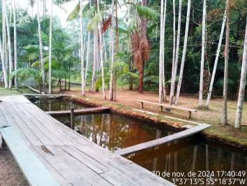  L 4– Balneário Recanto da Família | 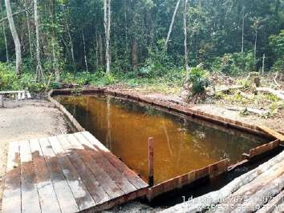  L2– Igarapé da Família Lobato | 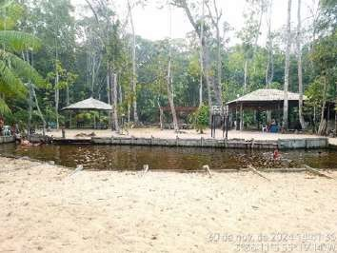  L3 – Balneário Mirante
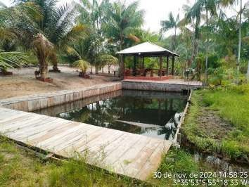  L 1 – Balneário do Raimundinho Menezes | 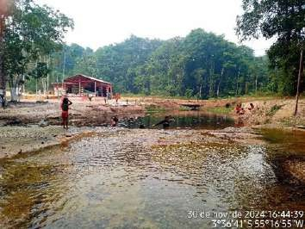  L 5– Cachoerinha | 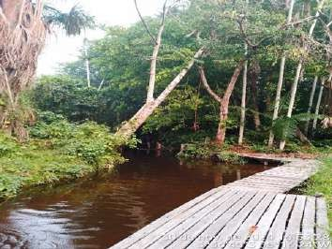  L 13 – Igarapé do Raimundo Dentista

O Índice de Probabilidade de Uso Recreativo de Águas (I-PURA) apontou predominância de condições favoráveis, com valores entre 64% e 91% nos locais avaliados. As melhores pontuações foram registradas em Raimundinho Menezes, Família Lobato, Mirante e Igarapé do Carinho, onde se observou boa transparência da água, profundidade adequada e presença de infraestrutura mínima. Embora alguns pontos tenham apresentado odor ou margens mais inclinadas, nenhum deles atingiu níveis que inviabilizassem o lazer aquático. Os resultados confirmam o potencial turístico dos igarapés de Aveiro e reforçam a necessidade de estratégias de manejo e monitoramento contínuo. Assim, o I-PURA evidenciou o expressivo potencial turístico dos balneários de Aveiro e reforçou a necessidade de estratégias de manejo e monitoramento contínuo. A conciliação entre recreação e conservação é plenamente viável, desde que o uso das águas seja orientado por práticas sustentáveis, planejamento ambiental e políticas públicas integradas de gestão territorial.
4. CONSIDERAÇÕES FINAIS
A avaliação integrada dos 17 balneários de Aveiro-PA, com base nos indicadores de integridade ecológica, impactos ambientais e potencial recreativo, revelou condições ambientais intermediárias, com predominância de ambientes preservados, mas sob pressão crescente do turismo. O Índice de Integridade de Habitat (IIH) indicou equilíbrio frágil entre conservação e degradação, enquanto o Checklist de Impactos Ambientais mostrou que os impactos ausentes ainda superam os negativos, embora alguns locais apresentem sinais de vulnerabilidade. A aplicação do Índice de Probabilidade de Uso Recreativo de Águas (I-PURA) apontou predominância de fatores estimulantes ao lazer, reforçando o potencial para o turismo recreativo sustentável.
De modo geral, os resultados evidenciam a necessidade de planejamento e manejo ambiental contínuo, com ações voltadas à educação ambiental, fiscalização e incentivo ao turismo de base comunitária. A integração dos três instrumentos metodológicos demonstrou-se eficaz para identificar áreas críticas e subsidiar estratégias de gestão que conciliem o uso turístico com a conservação dos ecossistemas aquáticos amazônicos.
REFERÊNCIAS
BRASIL. Conselho Nacional do Meio Ambiente (CONAMA). Resolução nº 274, de 29 de novembro de 2000: Define os critérios de balneabilidade em águas brasileiras. Diário Oficial da União, n. 18, 25 jan. 2001, Seção 1, p. 70-71.
BRASIL. Conselho Nacional do Meio Ambiente (CONAMA). Resolução nº 001, de 23 de janeiro de 1986: Dispõe sobre critérios básicos e diretrizes gerais para a avaliação de impacto ambiental. Diário Oficial da União, Brasília, DF, 17 fev. 1986. Disponível em: http://www2.mma.gov.br/port/conama/res/res86/res0186.html. Acesso em: 25 mar. 2025.
CLIMATE-DATA. Climate-Data.org. Disponível em: https://pt.climate-data.org/. Acesso em: 27 out. 2025.
ENCALADA, A. Conservando a saúde e conectividade dos ecossistemas de água doce da Amazônia. Science Panel for the Amazon, 2024. DOI: 10.55161/SQRH5016.
ESTEVES, F. A. Fundamentos de Limnologia. 3. ed. Rio de Janeiro: Interciência, 2011.
FAPESPA. Estatística Municipal de Aveiro. Diretoria de Estatística e de Tecnologia e de Gestão de Informação (DETGI). Pará: 2023. Disponível em: https://www.fapespa.pa.gov.br/wp-content/uploads/2024/04/Aveiro.pdf. Acesso em: 9 abr. 2025.
GONÇALVES, D. L.; BRASIL, D. S. B. Problemas ambientais e sustentabilidade nas várzeas da Amazônia Tocantina: um estudo no Projeto de Assentamento Agroextrativista São João Batista II. Disponível em: http://scielo.iec.gov.br/scielo.php?script=sci_arttext&pid=S2176-62232016000400011&lng=pt&nrm=iso. Acesso em: 10 abr. 2025.
IBGE. Instituto Brasileiro de Geografia e Estatística. Estimativas da população residente para os municípios brasileiros com data de referência em 1º de julho de 2024. Rio de Janeiro: IBGE, 2024. Disponível em: https://ftp.ibge.gov.br/Estimativas_de_Populacao/Estimativas_2024/estimativa_dou_2024.pdf. Acesso em: 4 abr. 2025.
IBGE. Instituto Brasileiro de Geografia e Estatística. Malha Territorial do Município de Aveiro. CDDI: 2022. Disponível em: https://geoftp.ibge.gov.br/cartas_e_mapas/mapas_municipais/colecao_de_mapas_municipais/2022/PA/aveiro/A0_1501006_MM.pdf. Acesso em: 9 abr. 2025.
LOPES, F.; MAGALHÃES, A. Avaliação da qualidade das águas para recreação de contato primário na bacia do alto rio das Velhas – MG. Revista Brasileira de Geografia Médica e da Saúde, v. 11, p. 133-149, dez. 2010.
LOPES, F. W. A.; CARVALHO, A.; MAGALHÃES JR., A. P. Levantamento e avaliação dos impactos ambientais em áreas de uso recreacional das águas na bacia do Alto Rio das Velhas. Caderno Virtual de Turismo, Rio de Janeiro, v. 11, n. 2, p. 177–190, ago. 2011.
NESSIMIAN, J. L. et al. Land use, habitat integrity and aquatic insect asemblages in Central Amazonian streams. Hydrobiologia, v. 614, p. 117-131. 2008. DOI: https://doi.org/10.1007/s10750-008-9441-x
OLIVEIRA, L. F. C.; ANACHE, J. A. A.; OLIVEIRA, P. T. S. Impactos do uso e cobertura do solo na produção de sedimentos em área de manancial periurbano tropical. Sociedade & Natureza, Uberlândia, v. 34, e64640, 2022. DOI: https://doi.org/10.14393/SN-v34-2022-64640.
OLIVEIRA, Tatiana Figueiredo de. Participação comunitária em um Programa de Monitoramento Biológico para a gestão de águas em um assentamento rural. xiv, 127 f.: il.. Tese (Doutorado em Biodiversidade e Saúde) – Instituto Oswaldo Cruz, Pós-Graduação em Biodiversidade e Saúde, Rio de Janeiro, 2016
PMA. Prefeitura Municipal de Aveiro. Código Ambiental do Município de Aveiro. Secretaria Municipal de Mineração e Meio Ambiente, 2009. Disponível em: https://aveiro.pa.gov.br/wp-content/uploads/2019/05/Código-Ambiental.pdf. Acesso em: 27 mar. 2025.
RAMOS, A. S. et al. Protocolos de avaliação rápida da qualidade ambiental em locais de recreação em Altamira-Pará. In: CONGRESSO DE GESTÃO AMBIENTAL DO BAIXO AMAZONAS, 1., 2018, Santarém. Anais... Santarém: Universidade Federal do Oeste do Pará, 2018.
ROSCOCHE, L.; VALLERIUS, D. Os impactos da usina hidrelétrica de Belo Monte nos atrativos turísticos da região do Xingu (Amazônia-Pará-Brasil). Revista Eletrônica de Administração e Turismo, v. 5, n. 3, p. 414-430, jul./dez. 2014.
SANTOS, C. et al. Análise da qualidade da água recreativa em balneários da cidade de Açailândia, Maranhão, Brasil. Research, Society and Development, v. 10, n. 13, 2021. DOI: http://dx.doi.org/10.33448/rsd-v10i13.21080.
SILVA, C. S. Uso dos recursos hídricos para lazer e recreação: diagnóstico e gestão ambiental do Balneário do Miriti em Manacapuru – Amazonas. 2018. Dissertação (Mestrado em Gestão e Regulação de Recursos Hídricos) – Universidade do Estado do Amazonas, Manaus, 2018.
TACK, E. et al. O turismo balnear na Amazônia: realidades e perspectivas em Bragança (PA). Revista Iberoamericana de Turismo – RITUR, Penedo, v. 10, n. 1, p. 107-129, jun. 2020. Disponível em: http://www.seer.ufal.br/index.php/ritur. Acesso em: 10 abr. 2025.
TUNDISI, J. G.; TUNDISI, T. M. A água. São Carlos: Editora Scienza, 2020. 130 p. ISBN 978-65-5668-005-7. DOI: http://dx.doi.org/10.26626/978-65-5668-005-7/B0001.

